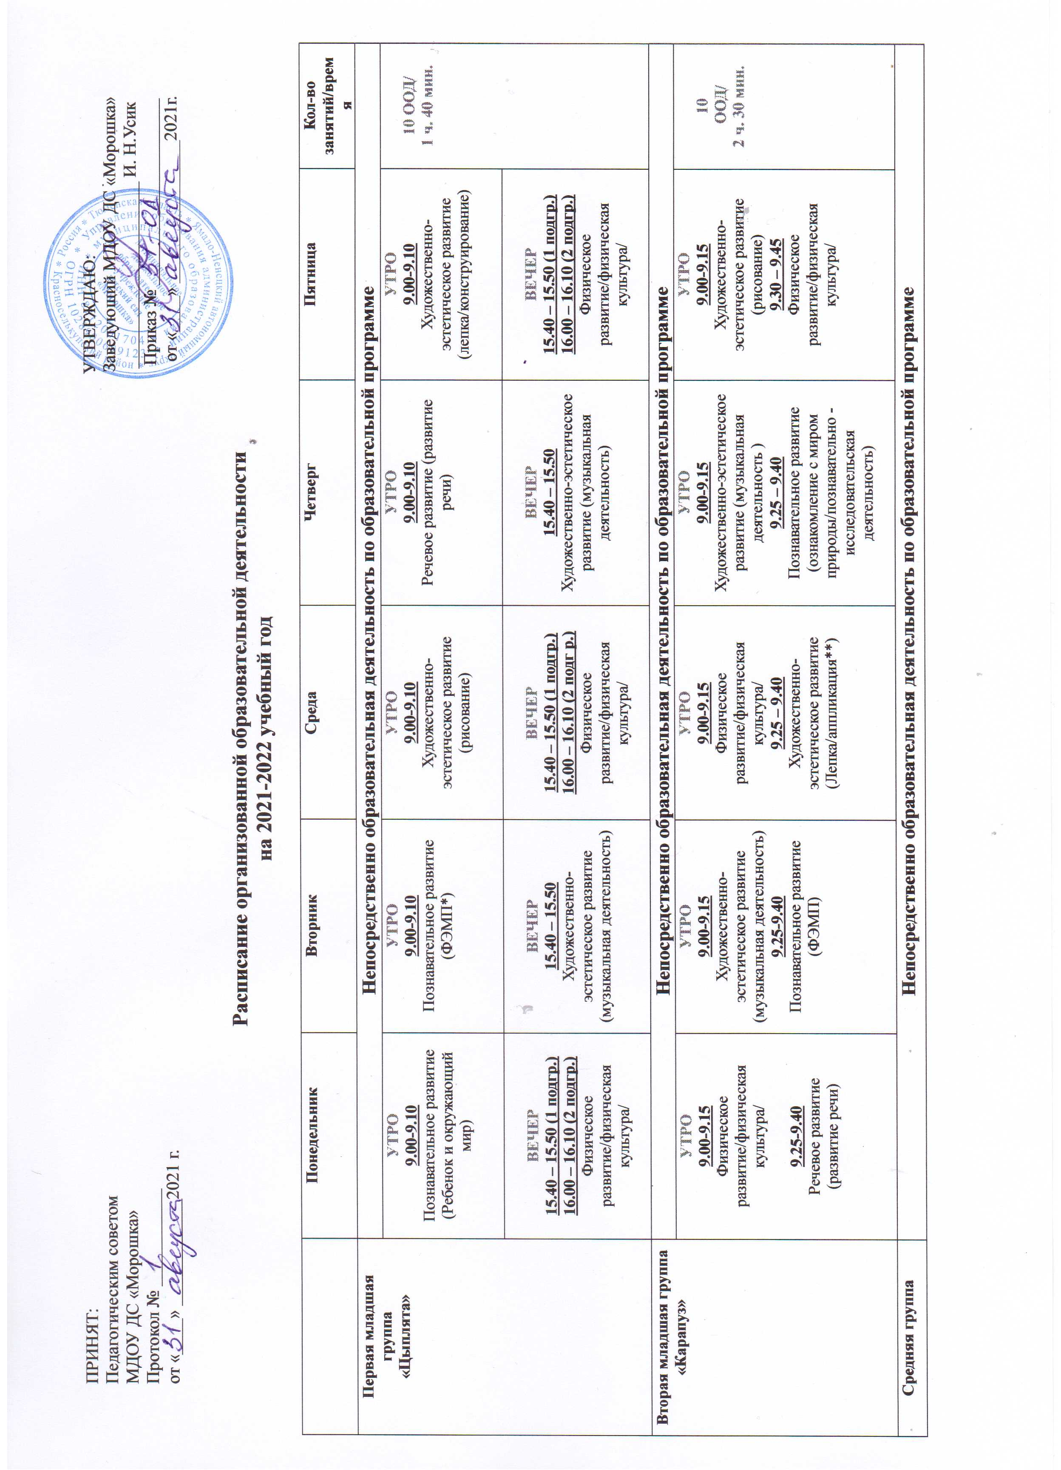
ПРИНЯТ: УТВЕРЖДАЮ:
Педагогическим советом Заведующий МДОУ ДС «Морошка»
МДОУ ДС «Морошка» _____________________ И. Н.Усик
Протокол № ___________ Приказ № _____________________
от «____» ____________2021 г. от «____» ________________2021г.

Расписание организованной образовательной деятельности
на 2021-2022 учебный год

 | Понедельник | Вторник | Среда | Четверг | Пятница | Кол-во занятий/время
Первая младшая группа  «Цыплята» | Непосредственно образовательная деятельность по образовательной программе
 | УТРО  9.00-9.10  Познавательное развитие (Ребенок и окружающий мир) | УТРО  9.00-9.10  Познавательное развитие (ФЭМП*) | УТРО  9.00-9.10  Художественно-эстетическое развитие (рисование) | УТРО  9.00-9.10  Речевое развитие (развитие речи) | УТРО  9.00-9.10  Художественно-эстетическое развитие (лепка/конструирование) | 10 ООД/  1 ч. 40 мин.
 | ВЕЧЕР  15.40 – 15.50 (1 подгр.)  16.00 – 16.10 (2 подгр.)  Физическое развитие/физическая культура/ | ВЕЧЕР  15.40 – 15.50  Художественно-эстетическое развитие (музыкальная деятельность) | ВЕЧЕР  15.40 – 15.50 (1 подгр.)  16.00 – 16.10 (2 подг р.)  Физическое развитие/физическая культура/ | ВЕЧЕР  15.40 – 15.50  Художественно-эстетическое развитие (музыкальная деятельность) | ВЕЧЕР  15.40 – 15.50 (1 подгр.)  16.00 – 16.10 (2 подгр.)  Физическое развитие/физическая культура/
Вторая младшая группа  «Карапуз» | Непосредственно образовательная деятельность по образовательной программе
 | УТРО  9.00-9.15  Физическое развитие/физическая культура/  9.25-9.40  Речевое развитие  (развитие речи) | УТРО  9.00-9.15  Художественно-эстетическое развитие (музыкальная деятельность)  9.25-9.40  Познавательное развитие (ФЭМП) | УТРО  9.00-9.15  Физическое развитие/физическая культура/  9.25 – 9.40  Художественно-эстетическое развитие (Лепка/аппликация**) | УТРО  9.00-9.15  Художественно-эстетическое развитие (музыкальная деятельность )  9.25 – 9.40  Познавательное развитие  (ознакомление с миром природы/познавательно -исследовательская деятельность) | УТРО  9.00-9.15  Художественно-эстетическое развитие (рисование)  9.30 – 9.45  Физическое развитие/физическая культура/ | 10  ООД/  2 ч. 30 мин.
Средняя группа «Звездочки» | Непосредственно образовательная деятельность по образовательной программе
 | УТРО  9.00-9.20  Познавательное развитие  (ознакомление с миром природы/приобщение к социокультурным ценностям /познавательно -исследовательская деятельность)  9.30-9.50  Художественно-эстетическое развитие (музыкальная деятельность) | УТРО  9.00-9.20  Физическое развитие/физическая культура/  9.30-9.50  Речевое развитие (развитие речи) | УТРО  9.00-9.20  Художественно-эстетическое развитие (Лепка/аппликация)  9.30-9.50  Художественно-эстетическое развитие (музыкальная деятельность)  11.35 – 11.55  Физическое развитие/физическая культура на улице/ | УТРО  9.00-9.20  Физическое развитие/физическая культура/  9.30-9.50  Познавательное развитие (ФЭМП) | УТРО  9.00-9.20  Художественно-эстетическое развитие (рисование)  9.30-9.50  Конструктивно – модельная деятельность | 11  ООД/  3 ч. 20 мин.
Старшая группа «Ромашка» | Непосредственно образовательная деятельность по образовательной программе
 | УТРО  9.00-9.25  Познавательное развитие  (ознакомление с миром природы/приобщение к социокультурным ценностям)  9.35-9.55  Речевое развитие  (развитие речи) | УТРО  9.00-9.25  Познавательное развитие (ФЭМП)  9.35-9.55  Физическое развитие/физическая культура/ | УТРО  9.00-9.25  Художественно-эстетическое развитие (музыкальная деятельность)  9.35-9.55  Познавательное развитие (познавательно -исследовательская деятельность) | УТРО  9.00-9.25  Речевое развитие  (развитие речи)  9.35-9.55  Художественно-эстетическое развитие (музыкальная деятельность)  11.40 – 12.00  Физическое развитие/физическая культура на улице | УТРО  9.00-9.25  Физическое развитие/физическая культура  9.35-9.55  Конструктивно – модельная деятельность | 13 ООД/  2 ФК
15
ООД/
5ч 50 мин.
 |  | ВЕЧЕР  15.40 – 16.05  Факультатив «Финансовый гений» | ВЕЧЕР  15.40 – 16.05  Художественно-эстетическое развитие (рисование) | ВЕЧЕР  15.40 – 16.05  Факультатив «Навигатум: В мире профессий» | ВЕЧЕР  15.40 – 16.05  Художественно-эстетическое развитие (лепка/аппликация)
Подготовительная группа  «Росточек» | Непосредственно образовательная деятельность по образовательной программе
 | УТРО  9.00-9.30  Познавательное развитие (ознакомление с миром природы/приобщение к социокультурным ценностям)  9.40 – 10.10  Физическое развитие/физическая культура | УТРО  9.00-9.30  Речевое развитие (развитие речи)  9.40 – 10.10  Художественно-эстетическое развитие (музыкальная деятельность) | УТРО  9.00-9.30  Познавательное развитие (ФЭМП)  9.40 – 10.10  Художественно-эстетическое развитие (лепка/аппликация) | УТРО  9.00-9.30  Речевое развитие (развитие речи)  9.40 – 10.10  Физическое развитие/физическая культура | УТРО  9.00-9.30  Познавательное развитие (познавательно -исследовательская деятельность)  9.40 – 10.10  Художественно-эстетическое развитие (рисование)  11.30 -12.00  Физическое развитие/физическая культура на улице | 14 ООД/  2 ФК
16
ООД/
8 ч. 00 мин.
 | ВЕЧЕР  15.40 – 16.10  Художественно-эстетическое развитие (рисование) | ВЕЧЕР  15.40 – 16.10  Факультатив  «Финансовый гений» | ВЕЧЕР  15.40 – 16.10  Художественно-эстетическое развитие (музыкальная деятельность) | ВЕЧЕР  15.40 - 16.10  Конструктивно – модельная деятельность | ВЕЧЕР  15.40 – 16.10  Факультатив «Навигатум: В мире профессий»
Подготовительная группа «Солнышко» | Непосредственно образовательная деятельность по образовательной программе
 | УТРО  9.00-9.30  Познавательное развитие (ознакомление с миром природы/ приобщение к социокультурным ценностям)  9.40-10.10  Художественно-эстетическое развитие (Рисование) | УТРО  9.00-9.30  Познавательное развитие (ФЭМП)  9.40 – 10.10  Художественно-эстетическое развитие (Лепка/аппликация)  11.30 – 12.00  Физическое развитие/физическая культура на улице | УТРО  9.00-9.30  Речевое развитие (развитие речи)  9.40-10.10  Физическое развитие/физическая культура | УТРО  9.00-9.30  Речевое развитие (развитие речи)  9.40 – 10.10  Художественно-эстетическое развитие (Рисование) | УТРО  9.00-9.30  Познавательное развитие (познавательно-исследовательская деятельность)  9.40 – 10.10  Художественно-эстетическое развитие (музыкальная деятельность) | 14 ООД/  2 ФК
16 ООД/
8ч. 00 мин.
 | ВЕЧЕР  15.40-16.10  Художественно-эстетическое развитие (музыкальная деятельность) | ВЕЧЕР  15.40 – 16.10  Факультатив «Навигатум: В мире профессий» | ВЕЧЕР  15.40 – 16.10  Факультатив «Финансовый гений» | ВЕЧЕР  15.40-16.10  Физическое развитие/физическая культура | ВЕЧЕР  15.40 – 16.10  Конструктивно – модельная деятельность
_________________________________________
*ФЭМП – формирование элементарных математических представлений
**Лепка/аппликация – чередуются через неделю

